**СПОРТИВНОЕ РАЗВЛЕЧЕНИЕ «ВЕСЕЛЫЕ СТАРТЫ ДЛЯ ЗДОРОВЬЯ» В ГРУППЕ «СОЛНЫШКО»**

Цель: привлечь детей к здоровому образу жизни через спортивное развлечение.

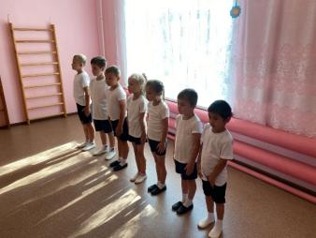

Общее построение

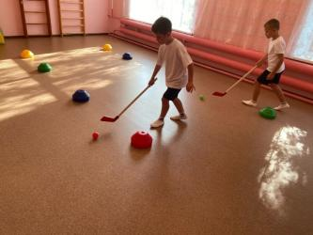

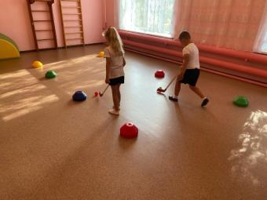 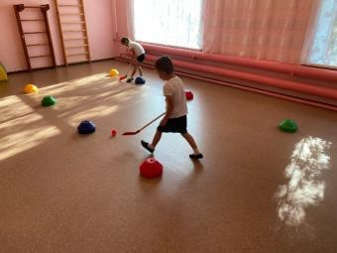

Эстафета «Гони клюшкой мяч»

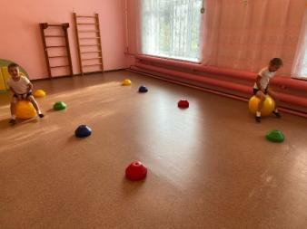

Эстафета «Верхом на мяче»

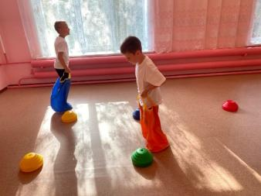

Эстафета «Бег в мешках»

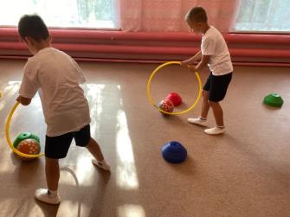

Эстафета «Гони мяч обручем»

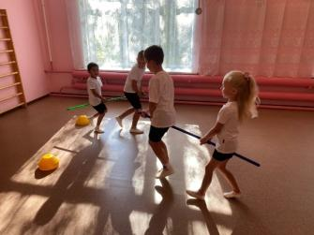 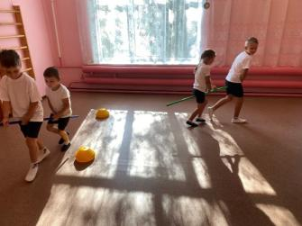

Эстафета «Веселые скачки»

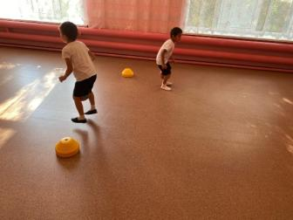

Эстафета «Прыжки с мячом»